AI Nuclei Detection

Benutzerhandbuch

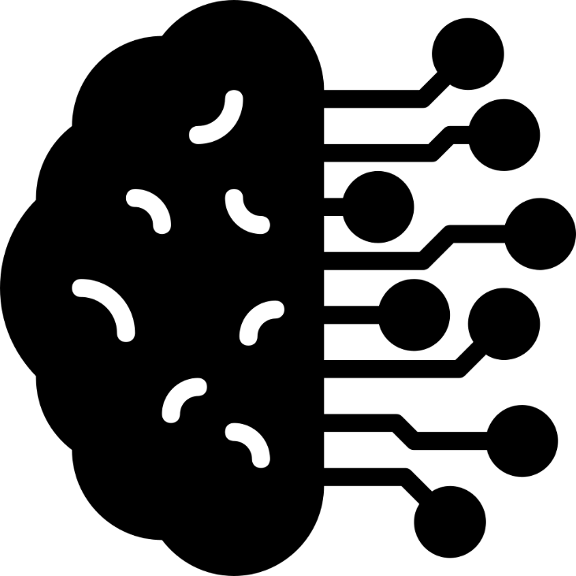

Inhaltsverzeichnis
Anwendung 2
Anforderungen an den Computer 2
Starten der Software 2
Bedienfelder 2
Willkommensseite 4
Import-Seite 4
Bildanalyse-Seite 5
Ergebnisse-Seite 6
Datenverwaltung-Seite 7
Einstellungsmenü 8
Allgemeine Einstellungen 8
Bildkomprimierung 9
Bildzuschnitt 9
Speicheroptionen 9
Bildgröße 9
Prozessierungseinheit 9
Einstellungen exportieren 10
Einstellungen importieren 10
Fehlerbehandlung 11
HOW-TOs 14
Arbeitsablauf für die Generierung von Trainingsdaten 14
Arbeitsablauf für das KI-Training 14

Haftungsausschluss: Diese Software ist geistiges Eigentum von Daniel Pointner und Michael Kranz, Technische Hochschule (OTH) Regensburg, Lehrstuhl für Biofluidmechanik (BFM), Seybothstraße 2, 93053 Regensburg, Bayern, Deutschland. Ausschließlich zur nicht-kommerziellen Nutzung freigegeben.

Anwendung

Bei dem vorliegenden Programm handelt es sich um eine vollständige Desktop-Anwendung zur automatischen Erkennung und Auswertung von Zellkernen, die sich auf gasaustauschenden Fasern von ECMO-Membranlungen ablagern. Die Zellkerne werden mit 4′,6-Diamidin-2-Phenylindol (DAPI) angefärbt und anschließend mit einem Fluoreszenzmikroskop sichtbar gemacht. Die mikroskopischen Bilder werden vom Mikroskop automatisch in z-Richtung zusammengefügt und als EDoF-Graustufenbild exportiert. Kondensierte Kerne und dekondensierte Kerne werden automatisch auf der Grundlage eines Mask-RCNN Deep Learning (DL) Modells mit ResNet50 + FPN als Backbone erkannt. Nach der DL-Erkennung und Auswertung werden die generierten Originaldaten als CSV-, XLSX- und JSON-Datei exportiert. Die JSON-Datei wird hauptsächlich für die spätere Nachbearbeitung verwendet, z. B. für die automatische Erstellung von Balkendiagrammen und Boxplots, die in einen PDF-Bericht aufgenommen werden. Darüber hinaus enthält die JSON-Datei Metadaten zur besseren Nachvollziehbarkeit der durchgeführten Forschung.

Anforderungen an den Computer

5,3 GB Festplattenspeicher sind erforderlich, um die Software als gepackte ausführbare Windows-Datei auszuführen. Die Software wurde für PCs mit Microsoft Windows 10 oder höher entwickelt. Es wird empfohlen, eine CUDA-unterstützte GPU (NVIDIA GPU) zu verwenden, da dies die Leistung der Software erheblich steigert, sowie eine CPU mit mindestens 16 GB RAM. Die Software prüft automatisch, ob ein solcher Grafikprozessor zur Verfügung steht und lagert dann die Auswertung automatisch an den Grafikprozessor aus. Wird kein CUDA-unterstützter Grafikprozessor gefunden, wird die Auswertung von der CPU durchgeführt. Je nach CPU und GPU passt die Software ihre Auswertungsprozesse an, um möglichst effizient auf dem Rechner zu arbeiten.

Starten der Software

Um die Software zu starten, doppelklicken Sie auf die Datei AI Nuclei Detection.exe oder die Desktop-Verknüpfung. Danach wird ein Ladebildschirm (Splash Screen) angezeigt, während die Software im Hintergrund hochfährt. Der Ladebildschirm verschwindet automatisch, wenn die Software korrekt initialisiert ist und die grafische Benutzeroberfläche (GUI) der Software erscheint.

Bedienfelder

Die grafische Benutzeroberfläche dient der Interaktion zwischen dem Benutzer und dem Programm. Sie besteht aus Kontrollfeldern (Seiten). Zunächst wird die Begrüßungsseite angezeigt. Textinformationen auf jeder einzelnen Seite führen den Benutzer Schritt für Schritt durch das Programm.

Willkommensseite

Nach dem Start der Anwendung wird die Willkommensseite angezeigt. Die Willkommensseite ist immer zugänglich, wenn Sie auf das Haussymbol (rote Markierung) im linken Menü klicken.

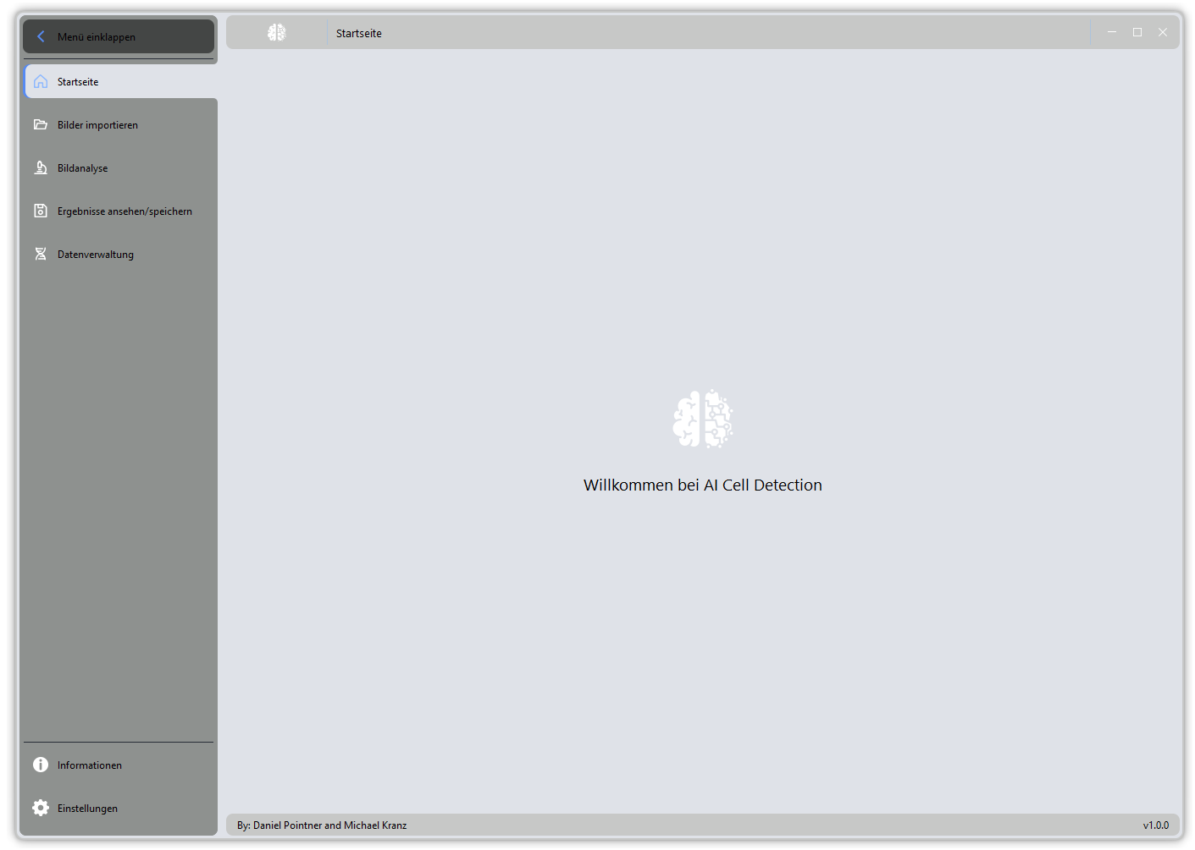

Import-Seite

Durch Anklicken des Ordnersymbols gelangt der Benutzer zur Importseite. Die Software zeigt an, ob bereits Bilder importiert wurden. Der Benutzer muss einen Versuchsnamen für das Projekt eingeben, bevor ein Import möglich ist. Der Versuchsname wird später für die Analyse, den Export und die Datendarstellung verwendet. Nach der Benennung der Studie können die Bilder in diese Studie importiert werden, indem man auf die Schaltfläche "Bilder importieren" klickt. Es wird ein Dialogfenster geöffnet, in dem ein Bildverzeichnis ausgewählt werden kann. Der Import kann auch abgebrochen werden, indem man auf die Schaltfläche "Import stoppen" klickt. Nach einem erfolgreichen Bildimport ändert sich das zentrale Symbol in ein grünes Häkchen. Sie können mehrere Versuche definieren, indem Sie einen weiteren Versuchsnamen einfügen und Bilder in diesen Versuch importieren.
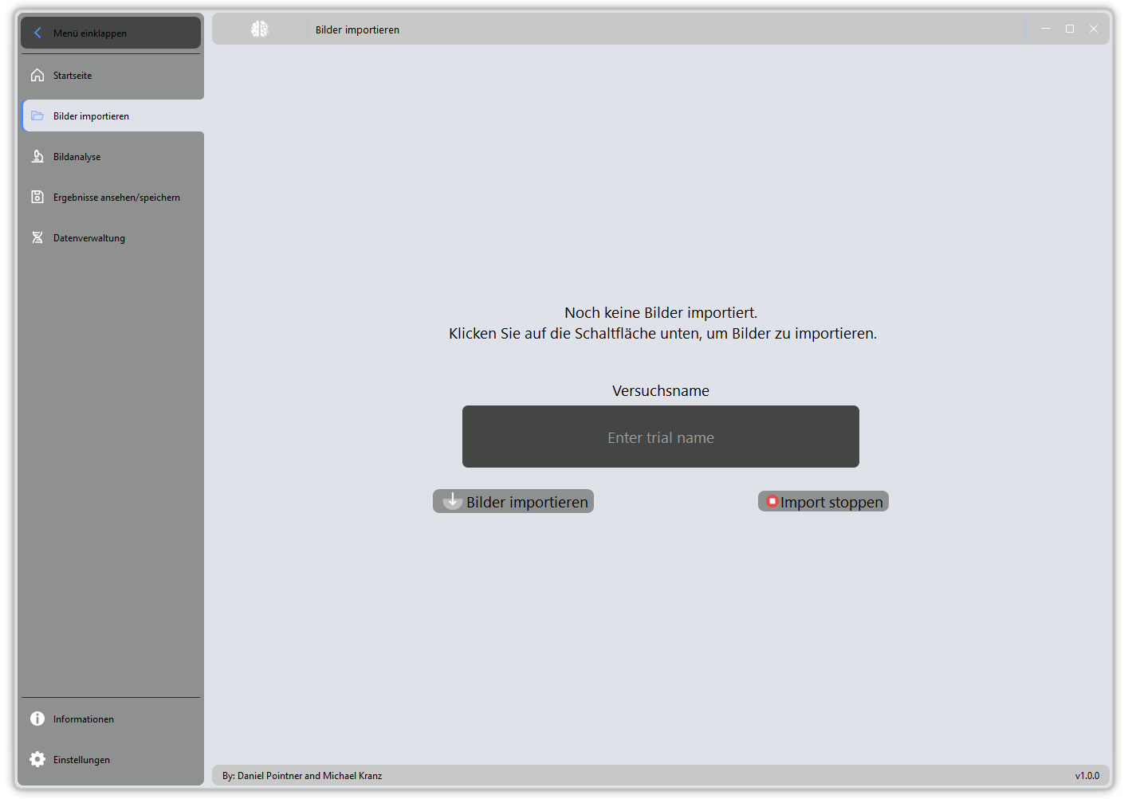

Bildanalyse-Seite

Die Seite "Bildanalyse" ist die wichtigste Seite für die Durchführung von DL-Bildinferenzen. Der Benutzer muss den Versuchsnamen aus dem Dropdown-Menü auswählen und dann auf die Schaltfläche "Analyse ausführen" klicken. Darüber hinaus ist es möglich, im Dropdown-Menü "Alle Trials" auszuwählen, um die Inferenz mit allen importierten Trials durchzuführen. Beachten Sie, dass dadurch alle Trials im Dropdown-Menü analysiert werden. Wenn es noch Trials aus anderen Analysen gibt, werden diese ebenfalls berücksichtigt. Achten Sie darauf, dass die Ergebnisse der Bildanalyse alter Trials möglicherweise überschrieben werden!
Wie Sie irrelevante Trials entfernen können, erfahren Sie auf der Seite "Datenverwaltung".
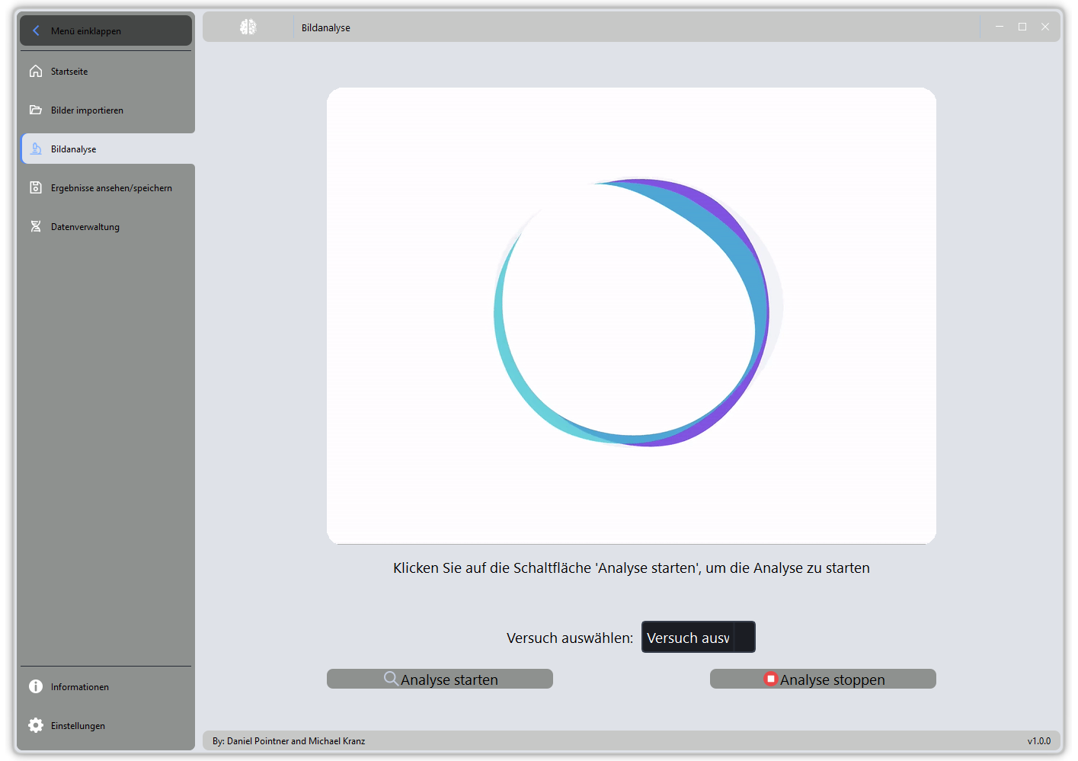

Ergebnisse-Seite

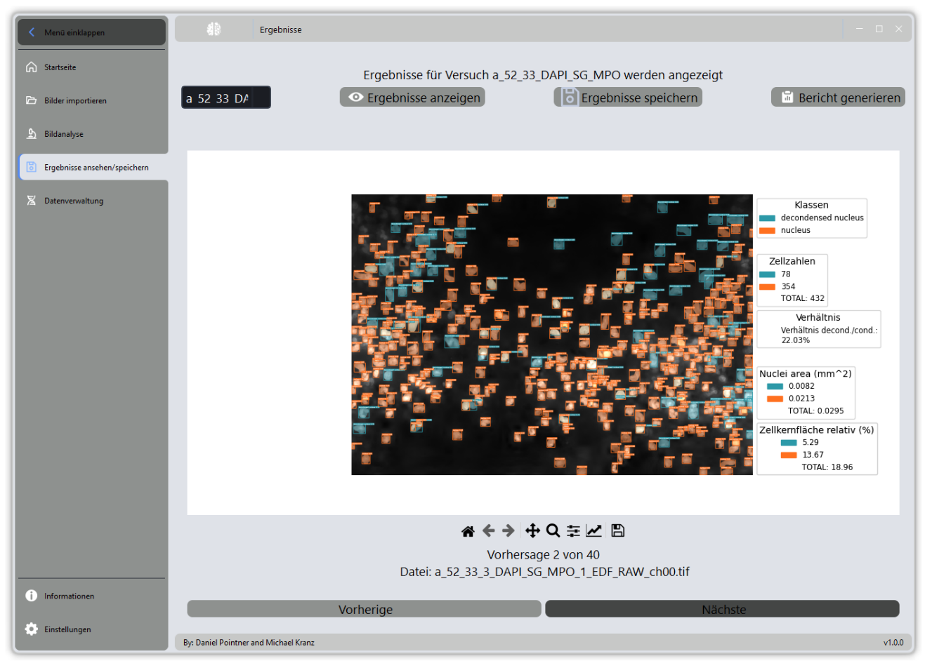

Auf dieser Seite können Sie die Ergebnisse der Bildanalyse durch Auswahl des entsprechenden Versuchs im Drop-Down-Menü und Klicken auf „Ergebnisse anzeigen“ betrachten. Durch Klicken auf „Ergebnisse speichern“ werden die, von der KI durchgeführten Vorhersagen, welche Sie im Betrachter sehen, im Projektordner (intern im Programm) abgespeichert. Alle zum Projekt gehörigen Daten können über die Datenverwaltungsseite exportiert beziehungsweise gelöscht werden. Ferner ist es möglich, durch Klicken auf „Bericht generieren“ automatisiert einen PDF-Report generieren zu lassen, der alle Daten zum ausgewählten Projekt anschaulich aggregiert. Der Report wird nach Abschluss der Generierung automatisch im PDF-Betrachter geöffnet. Auch dieser ist beim Export der Projektdaten im exportierten Projektordner inkludiert.

Datenverwaltung-Seite

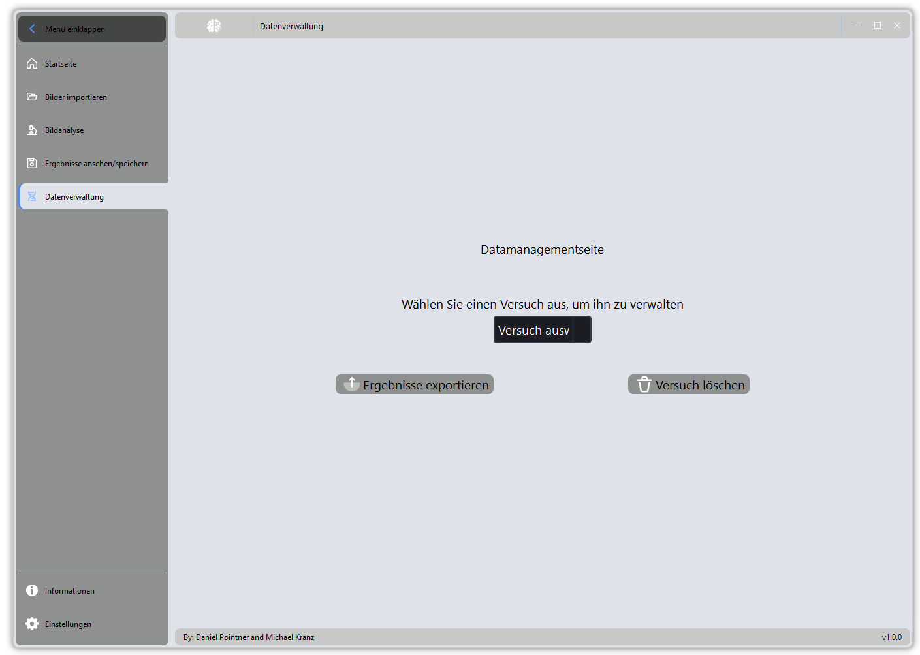

Über dieses Menü können Sie alle zu einem angelegten Projekt gehörigen Daten verwalten, d.h. exportieren oder löschen.
Wählen sie das Projekt, das Sie abspeichern wollen, aus dem Dropdown-Menü aus und klicken Sie auf „Ergebnisse exportieren“. Nun können Sie den Ort des Exports definieren. Der Export erfolgt dann in diesen Ordner, wobei dabei automatisch ein Unterordner mit dem Namen des ausgewählten Projekts angelegt wird. In diesen werden alle zum Projekt gehörigen Daten (inklusive Daten wie die Zellanzahl und KI-Vorhersagen sowie der PDF-Report – sofern über den Ergebnisbetrachter generiert!) abgelegt werden. Die KI-Vorhersagen finden Sie im Unterordner „plots“, den PDF auf der obersten Ebene des Projektordners.
Für das Löschen eines Versuchs wählen Sie ebenfalls den entsprechenden Versuch über das Drop-Down-Menü aus und klicken anschließend auf Versuch löschen. Im Anschluss müssen den Löschvorgang bestätigen.

Einstellungsmenü

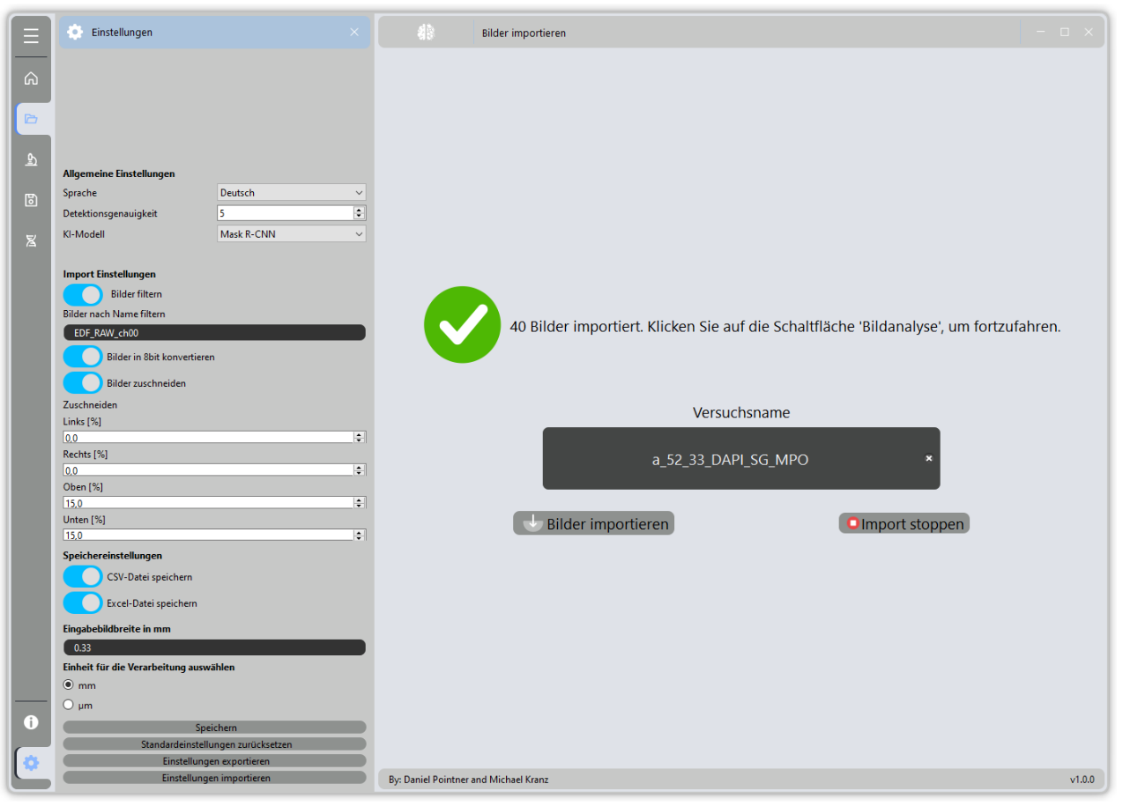
Das Einstellungsmenü wird angezeigt, wenn Sie auf das Zahnradsymbol unten links im GUI-Fenster klicken. Die folgenden Einstellungen können vorgenommen werden:

Allgemeine Einstellungen

Sie können die Sprache des Programms ändern, wenn Sie dies wünschen. Um die Sprache zu ändern, muss die Software erneut geöffnet werden, damit die Änderungen wirksam werden.
Eine weitere Option ist die Einstellung der "Erkennungsgenauigkeit", wobei ein höherer Wert eine restriktivere Analysepolitik bedeutet. Die Einstellung höherer Werte erhöht intern den Schwellenwert für die Konfidenzbewertung der KI, was bedeutet, dass Kerne mit geringem Kontrast oder Instanzen, bei denen die KI unsicher ist, ob es sich um Kerne handelt, abgelehnt werden.
Es ist auch möglich, das für die Analyse verwendete KI-Modell zu ändern.
Hinweis: Das Standardmodell ist Mask R-CNN, das für die genaue Erkennung von Kernen validiert ist. YOLOv8 ist ein leichtgewichtiges Modell mit deutlich geringerer Inferenzzeit, aber es ist noch nicht validiert und sollte als Beta-Version betrachtet werden.

Bildkomprimierung

Um den Bearbeitungsaufwand zu verringern und die Genauigkeit des AI-Modells zu gewährleisten, kann eine Komprimierung der Bildtiefe auf 8 Bit vorgenommen werden. Wenn die Bilder bereits in einem 8-Bit-Format vorliegen, erkennt die Software dies und führt daher beim Import keine Komprimierung durch.

Bildzuschnitt

In diesem bestimmten Anwendungsfall von z-gestaffelten Bildern einer dreidimensionalen Probe besteht eine erhebliche Verzerrung im oberen und unteren Bereich des Bildes. Diese Bereiche können nicht adäquat untersucht werden. Aus diesem Grund wurde eine Bildbeschneidungsfunktion in die Software integriert. Um den Bildausschnitt zu aktivieren, muss der Benutzer den entsprechenden Kippschalter anklicken. Der Benutzer kann bis zu 25 % der Bildbreite von der linken und rechten Seite sowie bis zu 25 % von der Ober- und Unterseite des Bildes abschneiden. Die Auswahl von 0 % bedeutet, dass keine Beschneidung auf dieser Seite vorgenommen wird. Nach der Einstellung der Beschneidungswerte muss der Benutzer auf die Schaltfläche "Speichern" klicken, um die Einstellungen zu übernehmen.

Speicheroptionen

Der Benutzer kann die Dateien für den Export auswählen, indem er auf den entsprechenden Kippschalter klickt. Die generierten Daten können als CSV- und/oder formatierte XLSX-Datei gespeichert werden. Ein automatischer PDF-Bericht mit Boxplots und gestapelten Balkendiagrammen kann ebenfalls erstellt werden. Nach der Inferenz werden die vom KI-Modell erkannten Zellen in den analysierten Bildern hervorgehoben und im Bereich "Ergebnisse" dargestellt. Die analysierten Bilder mit zusätzlichen Informationen wie z.B. Zellzahl, Zellfläche usw. können durch Anklicken der entsprechenden Schaltfläche "Ergebnisse speichern" in einem Unterordner mit dem Namen "plots" im Projektordner gespeichert werden.
Das Gleiche gilt für die PDF-Erzeugung. Mit einem Klick auf "Report generieren" wird der PDF-Generator aufgerufen und das PDF im Projektverzeichnis gespeichert. Beim Exportieren des Projekts über "Datenverwaltung" werden alle während der Analyse erstellten Dateien, sowie (falls generiert) die "Plots" und der PDF-Report angezeigt.

Bildgröße

Die Software errechnet die Fläche der erkannten Zellen. Als Referenz ist es notwendig, die Bildbreite einzugeben. Nur numerische Eingaben werden von der Software akzeptiert.

Prozessierungseinheit

Für die Darstellung der Daten im generierten Bericht ist es notwendig, die richtige Einheit zu wählen. Der Benutzer kann zwischen "mm" und "µm" wählen.

Einstellungen exportieren

Die komplette Konfiguration der Software, die Import-, Zuschneide- und Komprimierungseinstellungen sowie die Verarbeitungseinstellungen können zur Speicherung oder zum späteren Wiederladen exportiert werden. Die Einstellungen werden als JSON-Datei mit aktuellem Zeitstempel gespeichert.

Einstellungen importieren

Klicken Sie auf diese Schaltfläche, um eine JSON-Datei zum Laden vorkonfigurierter Einstellungen der Anwendung auszuwählen. Die Software prüft die Integrität der Einstellungsdatei und warnt im Falle einer beschädigten Datei.

Fehlerbehandlung

Dieser Abschnitt enthält alle potenziellen Fehlermeldungen, die die Software bei unbeabsichtigter Verwendung oder bei Verarbeitungsfehlern anzeigt, sowie mögliche Lösungen zur Behebung des Problems.

FEHLER: "Keine Bilder wurden importiert. Bitte wählen Sie einen anderen Ordner und versuchen Sie es erneut."

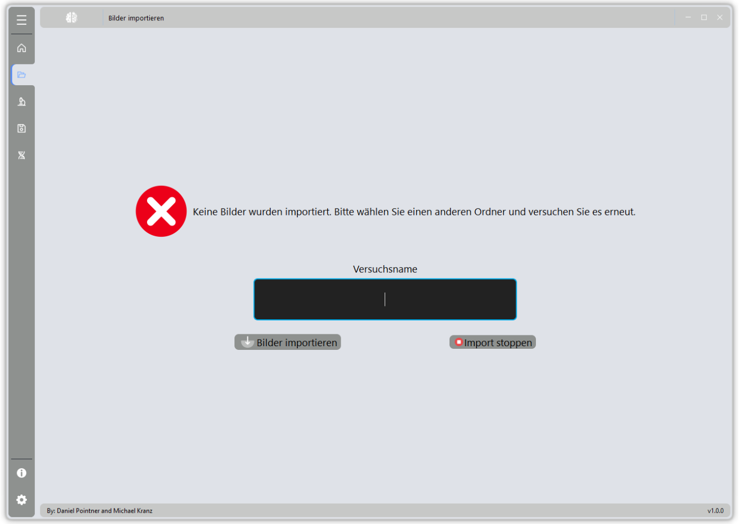

Wenn Sie einen Versuchsnamen eingeben und einen Ordner auswählen, der keine Bilder enthält oder keine Bilder enthält, die dem in den Voreinstellungen eingestellten Filter entsprechen, schlägt der Import fehl und es erscheint die oben genannte Fehlermeldung. Ziehen Sie in Erwägung, einen anderen Ordner für den Import auszuwählen oder versuchen Sie, den Filter "Bildnamenfilter" in der Registerkarte "Voreinstellungen" anzupassen.

FEHLER: "Keine Ergebnisse zum Anzeigen für den ausgewählten Versuch. Bitte führen Sie zuerst die Analyse durch."

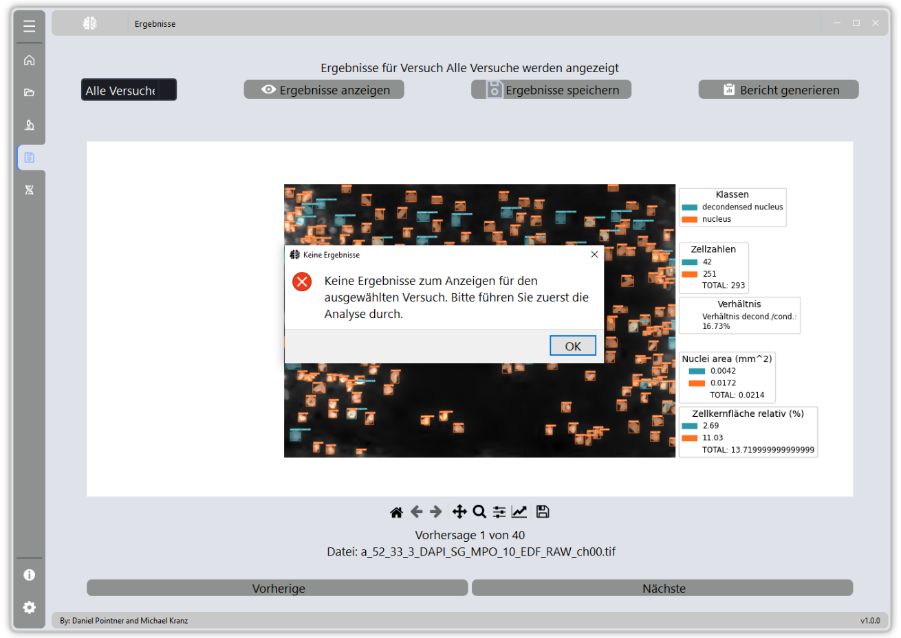

Sie erhalten diese Fehlermeldung, wenn Sie Bilder importiert haben, aber noch keine Analyse durchgeführt haben. Stattdessen wollten Sie sich die Ergebnisse ansehen, die zu diesem Zeitpunkt noch nicht vorhanden sind. Wechseln Sie zurück zur Seite "Bildanalyse" und lassen Sie die Software den kompletten Import analysieren, um die Ergebnisse zu sehen und um die Ergebnisse speichern und/oder einen PDF-Bericht erstellen zu können.

FEHLER: "Ergebnisdatei ist unvollständig. Berichtserstellung fehlgeschlagen für Versuch: X"

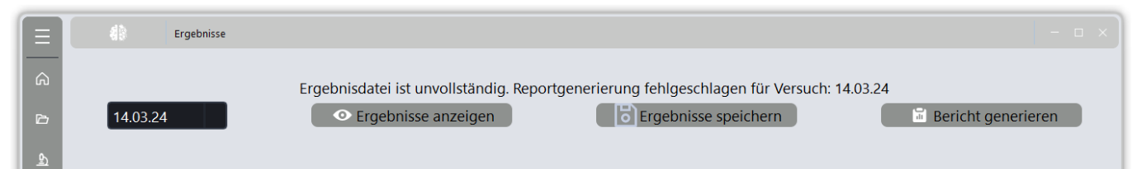

Wenn Sie versuchen, den PDF-Bericht für einen Versuch/ein Projekt zu erstellen, für den/das keine Ergebnisdatei (temporäre instances_results.json im Projektordner / dynamisch während der Inferenz generiert) oder unvollständige Ergebnisse vorliegen, wird diese Information als Statusmeldung auf der Seite "Ergebnisse" angezeigt.
Dies ist höchstwahrscheinlich darauf zurückzuführen, dass Sie den Prozess unterbrochen haben und versuchen, einen Bericht für den ausgewählten Import zu erstellen. Um dieses Problem zu beheben, können Sie zur Seite "Bildanalyse" zurückkehren, die betreffende Studie auswählen und die Analyse erneut durchführen.

FEHLER: "Die Einstellungsdatei enthält nicht alle erforderlichen Informationen".

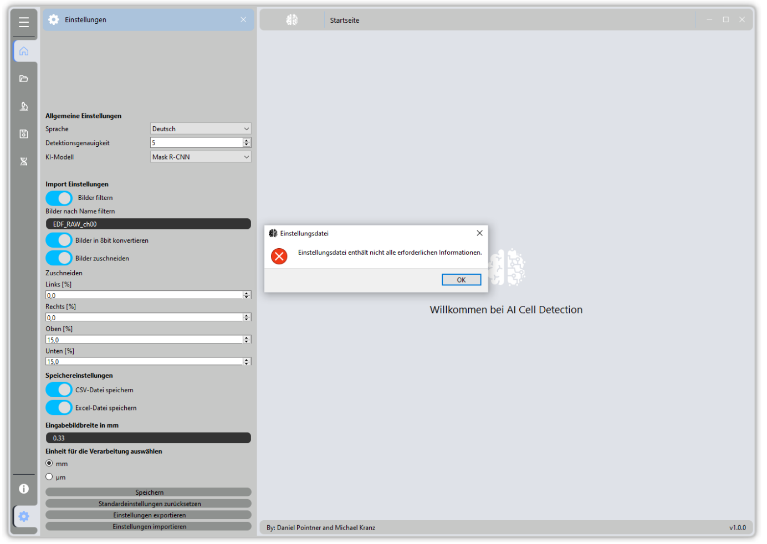

Wenn Sie versuchen, eine JSON-Datei zu importieren, die nicht dem von der Software erwarteten Format entspricht, erhalten Sie diese Warnung. Letztendlich wird die aktuelle Einstellung NICHT geändert.

HOW-TOs

Arbeitsablauf für die Generierung von Trainingsdaten
- Generieren Sie schwache Beschriftungen mit der Nuclei Annotation Toolbox
- Exportieren Sie diese Beschriftungen (Bilder und Anmerkungen), die im Ausgabeordner enthalten sind
- Öffnen Sie das Computer Vision Annotation Tool (CVAT) und erstellen Sie ein Projekt, das mindestens eine Klasse enthalten muss (z. B. Klasse 1: "Nukleus"; Klasse 2: "dekondensierter Nukleus")
- Erstellen Sie eine neue Aufgabe in CVAT und importieren Sie die Bilder (Hinweis: Der Webviewer kann nur 8-Bit-Tiff-Dateien wiedergeben. Wenn Sie bei der Bildaufnahme 16-Bit-Tiff-Dateien erzeugt haben, sollten Sie diese beim Import in die Nuclei Annotation Toolbox automatisch konvertieren, indem Sie das Häkchen bei "Convert to 8-bit" im Import-Dialog setzen).
- Wenn Sie eine neue Aufgabe in CVAT erstellen, laden Sie die automatisch generierte Anmerkungsdatei (instances_default.json) in CVAT hoch. Verwenden Sie dazu die Schaltfläche "Actions" > "Upload Annotation" und wählen Sie als Dateiformat COCO v1)
- Dadurch werden die Annotationen für Klasse 1 (Zellkern) geladen und als Polygone angezeigt.
- Ändern Sie die Polygone, indem Sie falsche Vorhersagen, die während der automatischen Annotation generiert wurden, entfernen, überlappende Kerne korrigieren und Zellklassen definieren (z. B. größere Kerne auswählen und sie der Klasse 2 zuordnen (Hinweis: Das ausgewählte KI-Modell, das Sie trainieren möchten, MUSS in der Lage sein, eine Instanzensegmentierung durchzuführen, um verschiedene Kerntypen zu segmentieren UND zu klassifizieren) oder fehlende Kerne hinzufügen, indem Sie neue Polygone zeichnen
- Nach der Korrektur exportieren Sie den Aufgabendatensatz, indem Sie auf "Aktionen" > "Aufgabendatensatz exportieren" klicken - stellen Sie sicher, dass Sie "Bilder exportieren" wählen, da dies dazu führt, dass sowohl die bereits konvertierten 8-Bit-Bilder in "Bilder" als auch die COCO-Anmerkungen im Ordner "Anmerkungen" Ihres Aufgabendatensatzes exportiert werden.

Arbeitsablauf für das KI-Training
- Erstellen Sie eine virtuelle Umgebung mit Python >=3.10 (python -m venv venv) und installieren Sie die Pakete aus requirements.txt (pip install -r requirements.txt)
- Legen Sie Ihre Trainingsdaten in der folgenden Struktur ab (auf derselben Ebene wie “train.py”)
|- train_data
|--- annotations
|------ instances_default_train.json
|------ instances_default_val.json
|--- train
|------ all images to train the model on
|--- val
|------ all images to test the model on

- Um instances_default_train.json und instances_default_val.json zu erhalten, müssen Sie die COCO-Datei, die Sie von CVAT heruntergeladen haben, für Ihren speziellen Anwendungsfall aufteilen; stellen Sie sicher, dass Sie Ihren Datensatz ausbalancieren, wenn er mehrere Klassen enthält (Sie können "balance_coco_dataset.py" verwenden, das im Ordner "train utilities" enthalten ist, um Ihren Datensatz zu teilen und auszubalancieren)
- Starten Sie das Training, indem Sie das Terminal öffnen und mit "cd" in das Verzeichnis der „train.py" wechseln.
- Geben Sie dann ein:
  - python train.py –-data_path=”path/to/your/train_data/” –dataset coco
- –-data_path ist höchstwahrscheinlich der train_data-Ordner auf der gleichen Ebene wie train.py; geben Sie jedoch den absoluten Pfad zu train_data an, damit das Trainingsskript Ihre Daten erkennt
- train.py verwendet arg parse, was bedeutet, dass Sie die Anzahl der Epochen z.B. mit dem --epochs Flag festlegen können; auch wenn es empfohlen wird, das Skript im "Ist-Zustand" zu belassen, können Sie die Standardargumente ändern, indem Sie die Funktion "get_args_parser()" modifizieren.
- Stellen Sie die Stapelgröße (die Anzahl der zu verarbeitenden Bilder) so ein, dass sie Ihrer GPU-Einrichtung entspricht; empfohlen wird --batch-size 2.
- Um die Leistung des Modells zu bewerten, erzeugt das Skript einen "metrics"-Unterordner innerhalb des Laufordners, der JSON-Dateien für Trainings- und Validierungsverluste und -genauigkeit enthält; Sie können das Utility-Skript " plot_losses_accuracy.py" verwenden, um sie zu visualisieren; Sie müssen auf die richtigen json-Pfade innerhalb Ihres Laufverzeichnisses/ihrer Laufverzeichnisse verweisen.

